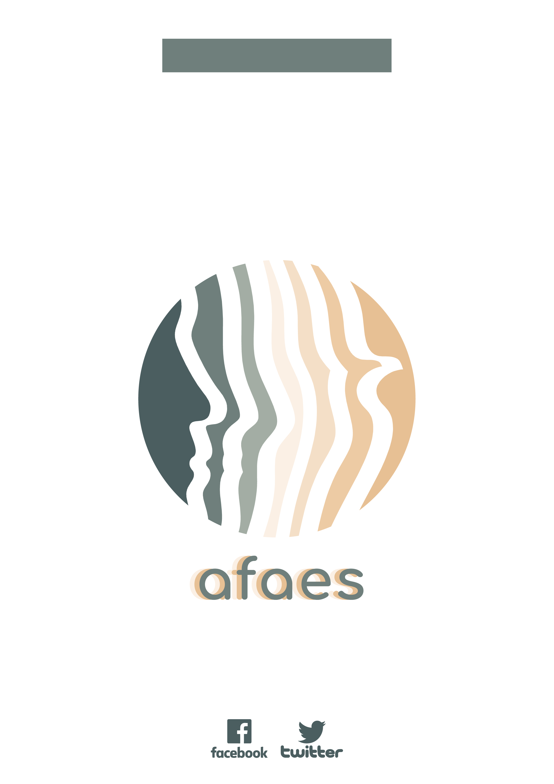

MEMORIA ACTIVIDADES 2021

ASOCIACIÓN SALUD MENTAL AFAES
ÍNDICE

- CARTA DEL PRESIDENTE
- ORGANIZACIÓN
- RECURSOS
- PROGRAMAS
- COORDINACIÓN
- ENCUESTAS DE SATISFACCIÓN
- DATOS ECONÓMICOS Y FINANCIADORES
- IMAGEN CORPORATIVA
- COMUNICACIÓN E INFLUENCIA SOCIAL
- COMISIONADO DE TRANSPARENCIA
- PLAN DE SALUD MENTAL DE CANARIAS
- RECURSOS HUMANOS Y ACCIONES FORMATIVAS

Condensar un año de trabajo no es tarea fácil. Mucho menos redactar en pocas líneas aquéllos mensajes que comprenden el conjunto de las múltiples actuaciones realizadas por la entidad que presido y que recientemente ha conmemorado su 30 aniversario. Considero que lo más importante es reflejar los principales objetivos que en el mismo se marcaron y lograron. Es esta la manera en que AFAES trabaja desde y por los derechos de las personas con problemas de salud mental. Sumando HECHOS, sin estos no hay forma de avanzar en DERE – HECHOS. Nuestros objetivos para 2021 se sintetizan en tres.
El primero, continuar con el proceso de modernización de la organización y de sus recursos iniciado en 2019. En este sentido AFAES afrontó con éxito la remodelación del centro de Día y Rehabilitación Psicosocial de Vegueta que quedaba por modernizar en instalaciones y mobiliario. Este centro no solo fue el pionero en Gran Canaria desde su creación en 1991 sino que además se erige como el faro que alumbra durante más de 31 años la rehabilitación psicosocial de salud mental en Canarias.
El segundo, implementar y avanzar en el proceso de formación continua y orientación activa de los más de 40 profesionales que aportan su trabajo y conocimientos en sus respectivas áreas de funcionamiento y de los destinatarios de dichos servicios. Así se desplegaron 8 acciones comunes para profesionales, usuarios y asociados en la línea de hacerles partícipes y actores protagonistas en la demanda y consecución de los objetivos y actividades establecidos por el PSM de Canarias 2019-2023 en sus 12 Líneas Estratégicas. Para ello se elaboró el correspondiente material didáctico que permitió durante el año desplegar en todos y cada uno de los dispositivos de la entidad la formación planificada. Además y destinados a profesionales se desplegó una intensa planificación formativa en prevención de riesgos laborales, intervención psicosocial en salud mental, herramientas de gestión informática y telemática, manipulador de alimentos y medidas preventivas covid.
El tercero, no de menos calado que los restantes, fue el de fijar las bases para la necesaria y eficaz coordinación de todas las actuaciones profesionales realizadas sobre las personas atendidas y que permiten dar respuesta de un lado a la consecución y respeto de sus derechos a una atención psico-social y sanitaria de calidad y de otro lado a una actuación y atención continuada y multiprofesional en la que el eje para la misma lo constituye el Plan Individual de Atención y sus garantías de parte, el registro de todas y cada una de las acciones y actuaciones que integran su atención continuada y de otra la participación de los usuarios en la evaluación y valoración periódica.
Asimismo la labor de la entidad en su acción y participación en el contexto institucional de la salud mental de Gran Canaria se centró en desplegar aquellas actividades que contribuyen a aportar valor añadido al reto de la mejora y necesaria reestructuración de los recursos existentes, así como en la creación de nuevos recursos de apoyo psicosocial cuyo déficit se ha incrementado notablemente. Así hemos transmitido a las instituciones responsables la necesidad de impulsar y dotar el déficit de plazas de apoyos psicosociales y en dispositivos de alojamiento residencial de forma ordenada, desarrollando los mandatos, dotando económicamente los mismos y ejecutando de forma ordenada los objetivos y actividades del Plan de Salud Mental de Canarias 2019-2023 en la isla de Gran Canaria.
Solo querría dedicar unas palabras de ánimos a todos aquéllos ciudadanos, personas con trastorno mental, sus familiares, profesionales del ámbito sanitario y psicosocial, responsables institucionales, que si continuamos entre todos, definiendo, concretando y materializando HECHOS, sumaremos en pro del bienestar integral de las personas que nos rodean y con quienes compartimos vínculos y actuaciones, lo que nos permitirá avanzar en DERECHOS.

Andrés Mendoza Cabrera
Presidente Salud Mental AFAES
CARTA DEL PRESIDENTE

ORGANIZACIÓN

Asociación Salud Mental AFAES es una organización privada sin ánimo de lucro fundada en 1991, conmemorando en el ejercicio 2021 su 30 aniversario, cuyo objetivo fundamental es adoptar todas aquellas medidas que son necesarias para contribuir a la mejora de la calidad de vida de las personas con problemas de salud mental y de sus familias.

Atención Integral
Empatía
Calidad y mejora continua

Transparencia
Compromiso
Participación
Lograr una mayor conciencia, sensibilización y compromiso de la sociedad Canaria y consolidarnos como entidad de referencia en la atención a las personas con problemas de salud mental, familias, profesionales, administraciones públicas y el conjunto de la sociedad.
VALORES
VISIÓN
Mejorar la calidad de vida de las personas con problemas de salud mental y sus familias, la defensa de sus derechos a través de la creación de dispositivos de atención, rehabilitación y el fomento de la colaboración con entidades de finalidad común.

MISIÓN

ORGANIZACIÓN

Presidente:  Andrés Mendoza Cabrera  Presidenta de Honor:  Genoveva Díaz Moreno  Vicepresidenta:  María del Pilar Manuel Gómez  Secretaria:  Rosa María Rodríguez Machín  Vicesecretario:  Juan Ramón Mendoza Cabrera  Tesorero:  Javier Fernández Gutiérrez | Vocales:  Enrique Fernández Cabrero  Consuelo Orozco Tecles  Julia María Sánchez Ortega  María Isabel Báez Naranjo  Ester Suárez Díaz  Nadia Mendoza Trujillo

RECURSOS Y PROGRAMAS

289

PERSONAS ATENDIDAS EN NUESTROS RECURSOS

107

PERSONAS ATENDIDAS

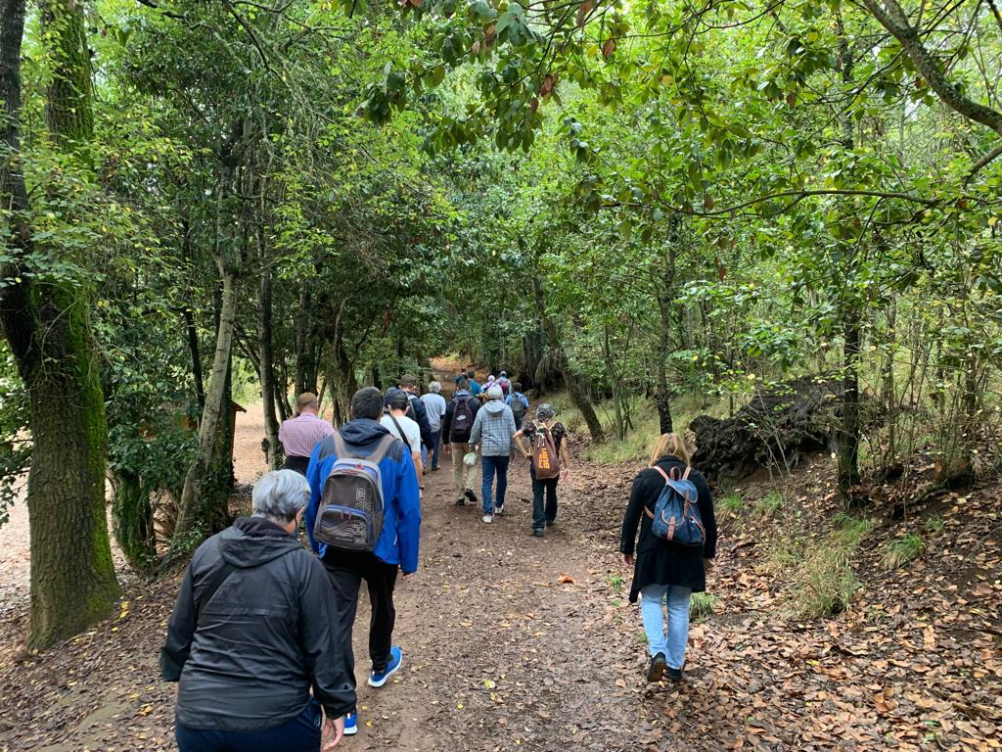

CENTROS DE REHABILITACIÓN PSICOSOCIAL
Centros de carácter diurno en el que se ofrece rehabilitación psicosocial y apoyo personal, favoreciendo la integración en la comunidad y mejorando el funcionamiento psicosocial en unas condiciones lo más normalizadas posibles. La finalidad de este recurso es mejorar o mantener el grado de autonomía personal de las personas usuarias y prevenir su dependencia, interviniendo con el entorno familiar, facilitando apoyo e información psicoterapéutica a las mismas. Todo ello, se realiza través de los Programas incluidos en el Decreto 131/2011, de 17 de mayo, por el que se establecen las intensidades de protección de los servicios y los criterios para determinar las compatibilidades y las incompatibilidades entre las prestaciones de atención a la dependencia del Sistema para la Autonomía y Atención a la Dependencia en el ámbito de la Comunidad Autónoma de Canarias.

RECURSOS Y PROGRAMAS

PERSONAS ATENDIDAS
40

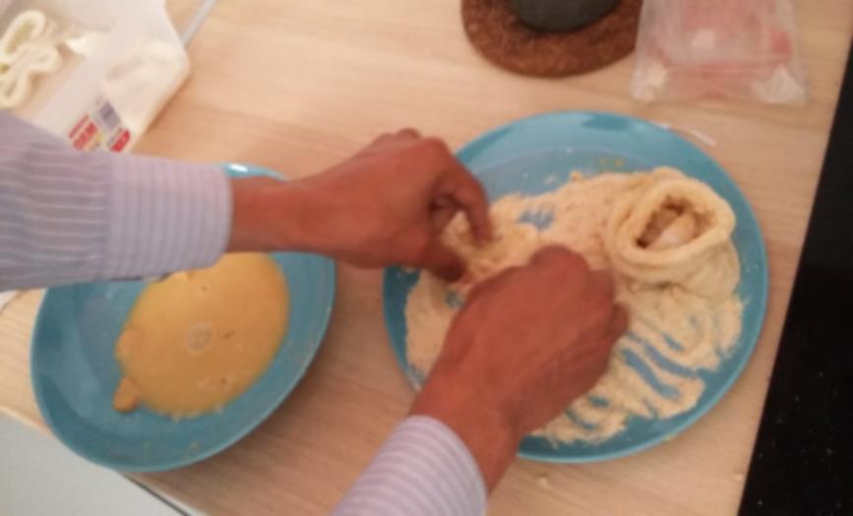
VIVIENDAS TUTELADAS
Recursos alojativos destinados a un número reducido de personas, como máximo ocho plazas por dispositivo y vinculado a un proyecto de convivencia.

42
PERSONAS ATENDIDAS

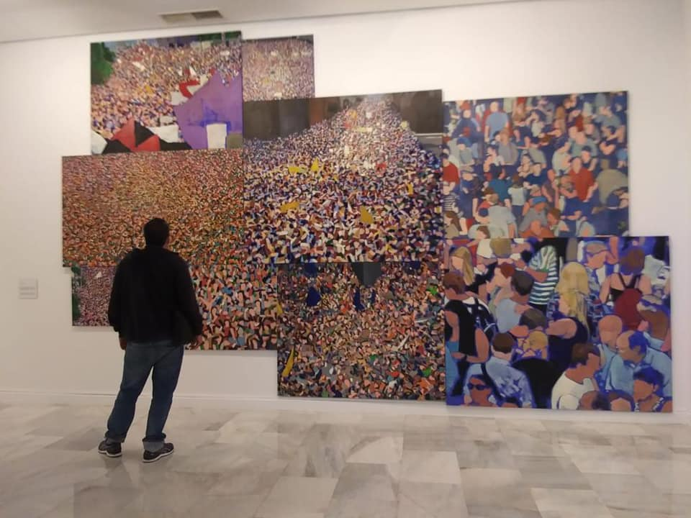

SERVICIO DE PROMOCIÓN DE LA AUTONOMÍA PERSONAL
Conjuntos de actuaciones que tienen como objetivo desarrollar y mantener la capacidad personal de controlar, afrontar y tomar decisiones acerca de cómo vivir de acuerdo con las normas y preferencias propias y facilitar la ejecución de las actividades básicas de la vida diaria.

RECURSOS Y PROGRAMAS

30

PERSONAS ATENDIDAS

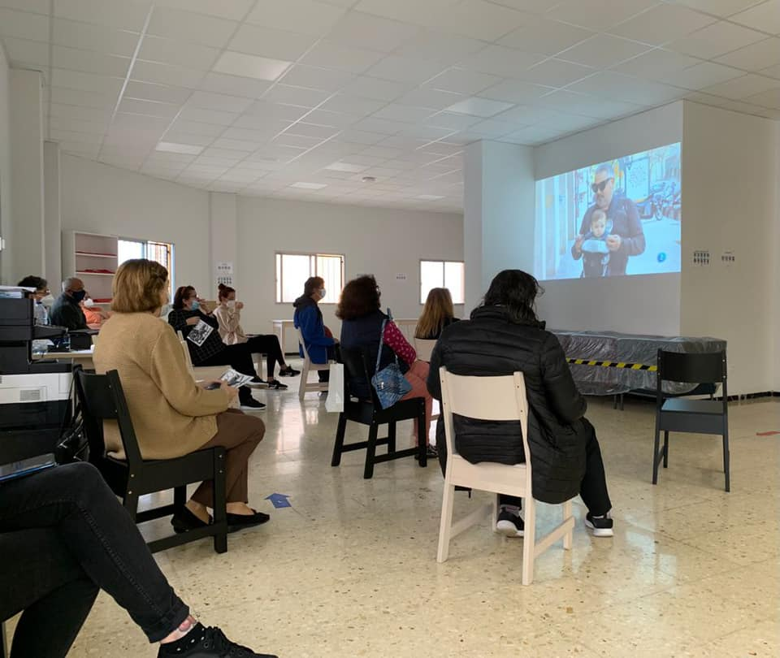

PROGRAMA DE ATENCIÓN INTEGRAL PARA EVITAR LA EXCLUSIÓN SOCIAL DE LAS PERSONAS CON PROBLEMAS DE SALUD MENTAL
Rehabilitación psicosocial de la persona con problema de salud mental y atención a su familia, integración en el entorno comunitario, la capacidad para acceder a los recursos de ocio y tiempo libre ,la participación en la toma de decisiones de su vida diaria y mejorar la calidad de vida.

30
PERSONAS ATENDIDAS

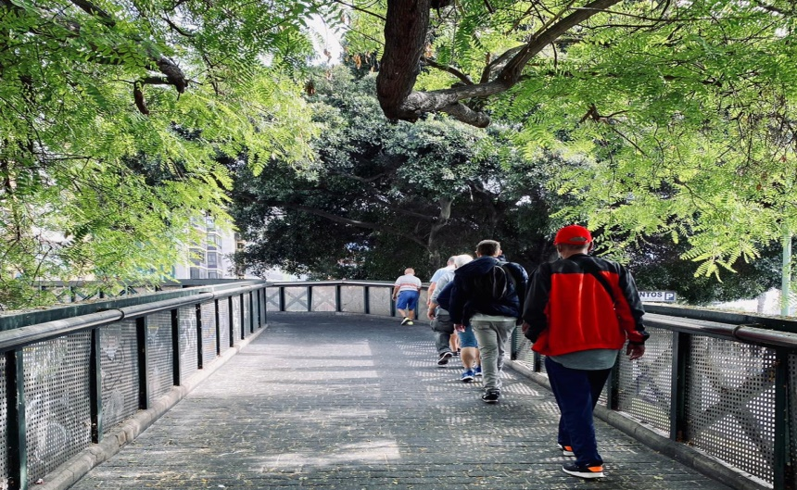

PROGRAMA DE ATENCIÓN A DOMICILIO
Impulsar el trabajo con personas con problemas de salud mental que no acceden a los distintos recursos comunitarios, bien por desconocimiento de los mismos o por el agravamiento de los síntomas negativos de la enfermedad.

RECURSOS Y PROGRAMAS

23

PERSONAS ATENDIDAS

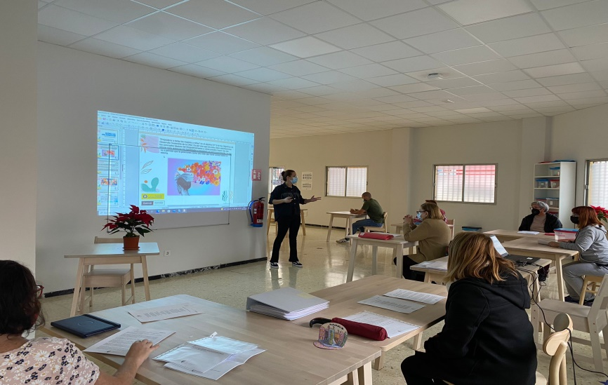

PROGRAMA MUJER Y SALUD MENTAL
Crear un espacio de mujeres con problemas de salud mental para trabajar la dimensión de género y sus implicaciones en la salud mental.

17
PERSONAS ATENDIDAS

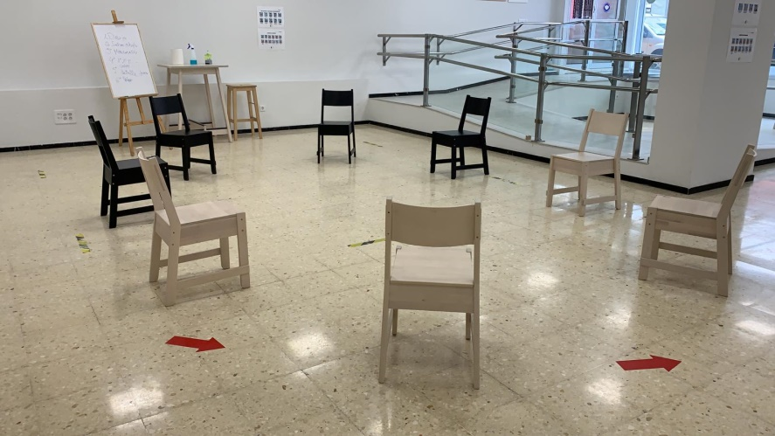

PROGRAMA DE PSICOEDUCACIÓN PARA LAS FAMILIAS
Intervención comunitaria basada en la terapia familiar que pretende mejorar la calidad de vida de las personas con problemas de salud mental y de sus familiares.
RECURSOS Y PROGRAMAS

PERSONAS BENEFICIARIAS
30

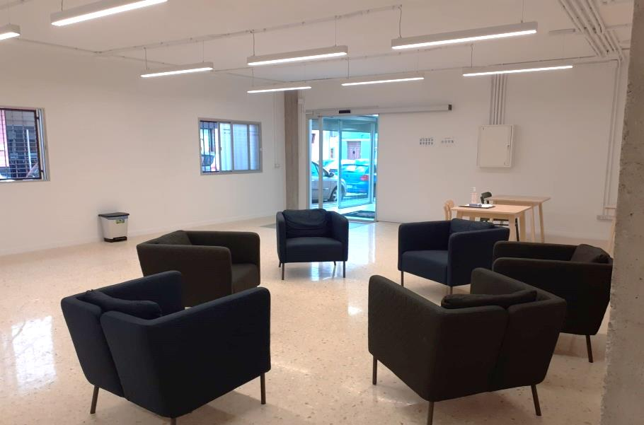

PROGRAMA DE INVERSIONES CRPS GENOVEVA DÍAZ MORENO
Adaptación del Centro de Rehabilitación Psicosocial Genoveva Díaz Moreno con el objetivo de dar cumplimiento al Reglamento regulador de los centros y servicios que actúen en la promoción de la autonomía personal y la atención a personas en situación de dependencia en Canarias y la normativa concordante.

COORDINACIÓN

COORDINACIÓN

COORDINACIÓN
ENCUESTAS DE SATISFACCIÓN

ENCUESTAS DE SATISFACCIÓN

DATOS ECONÓMICOS

I
N
G
R
E
S
O
S

G
A
S
T
O
S

FINANCIADORES

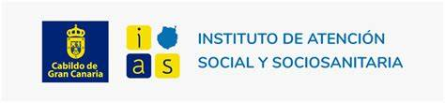



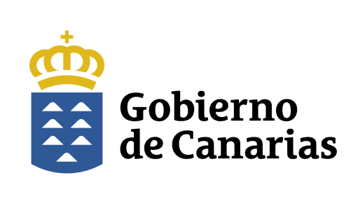

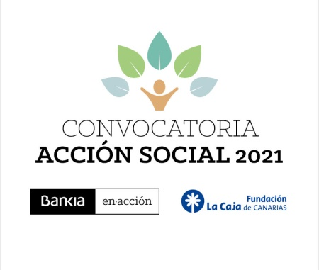

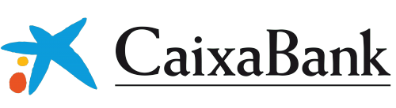

COMUNICACIÓN E INFLUENCIA SOCIAL

Seguimos trabajando en la mejora de nuestra página web
www.afaes.es
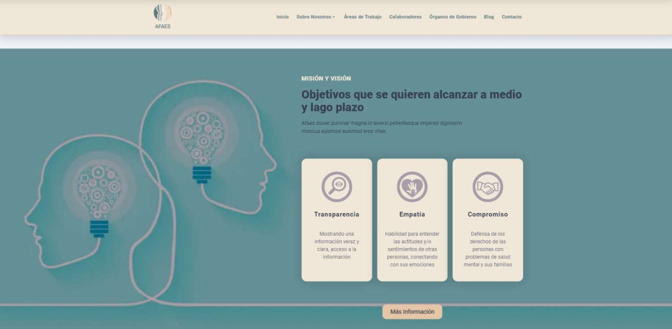
Nuestras redes sociales
936
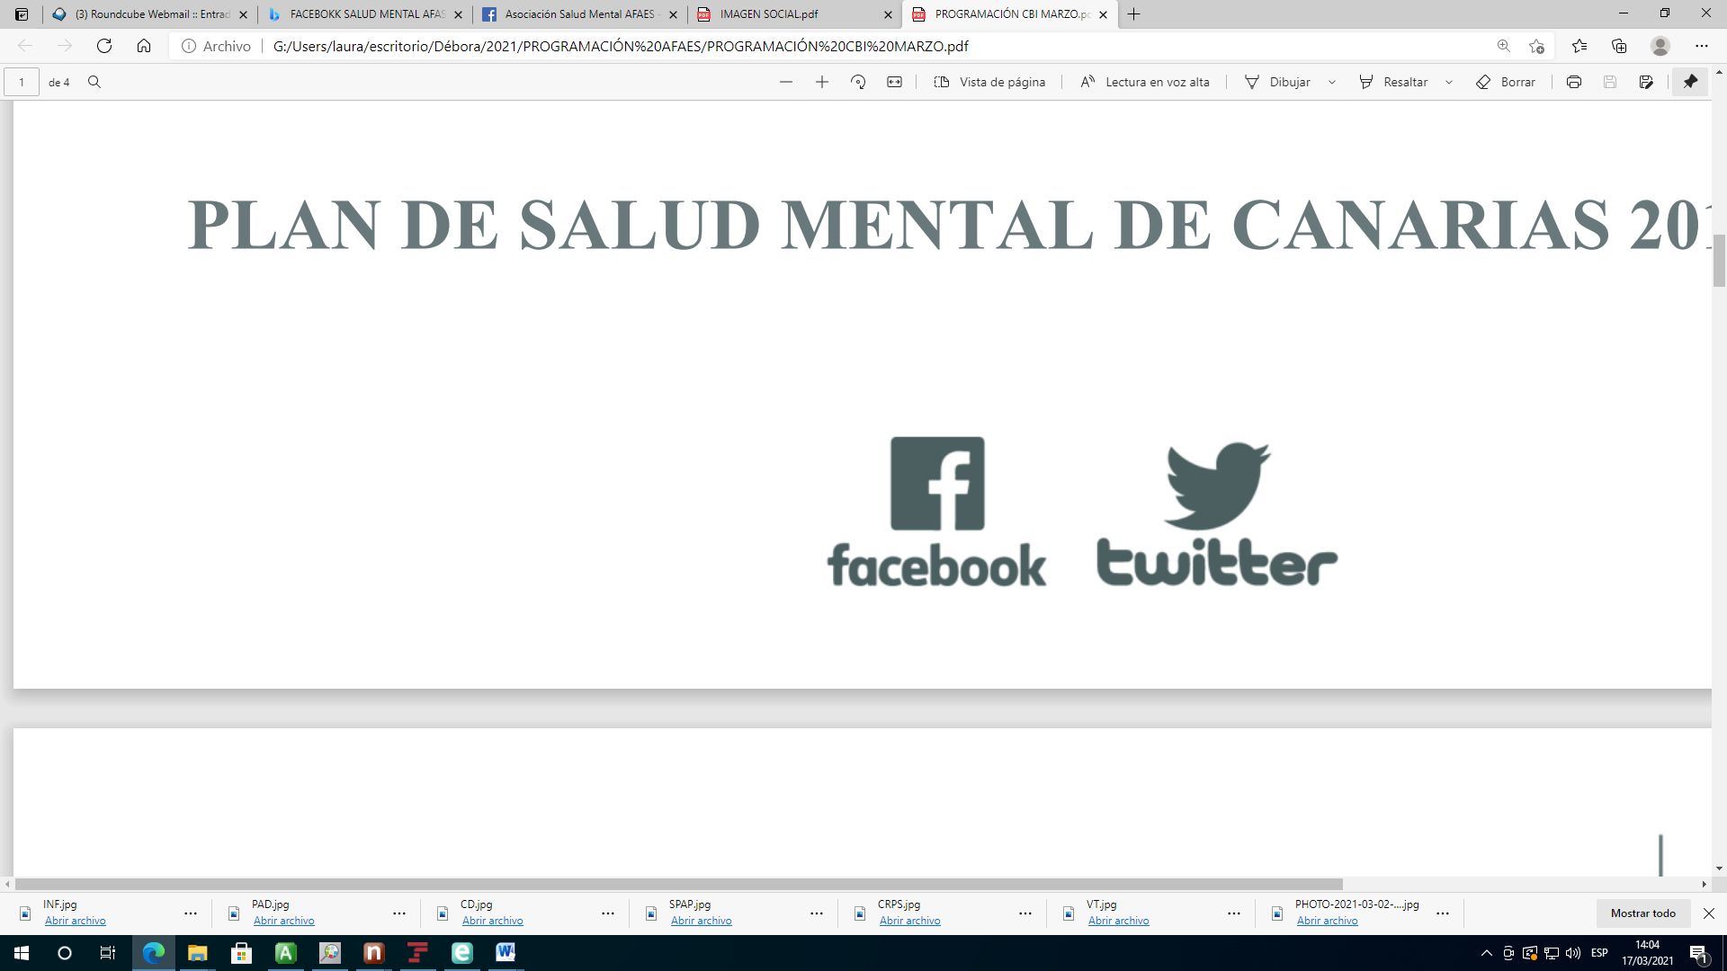
Asociación Salud mental AFAES
SEGUIDORES

1.618
SEGUIDORES
@SaludMntalAFAES
TRANSPARENCIA

El Gobierno de España aprobó la Ley 19/2013, de 9 de diciembre, de Transparencia, Acceso a la Información Pública y Buen Gobierno, que tiene por objeto ampliar y reforzar la transparencia de la actividad pública, regular y garantizar el derecho de acceso a la información relativa a aquella actividad y establecer las obligaciones de buen gobierno que deben cumplir los responsables públicos así como las consecuencias derivadas de su incumplimiento.

En la Comunidad Autónoma de Canarias, la normativa que regula la transparencia de la actividad pública y del ejercicio del derecho de acceso a la información pública es la Ley 12/2014, de 26 de diciembre, de transparencia y de acceso a la información pública.

En cumplimiento a esta legislación y con el compromiso que tiene Salud Mental AFAES con sus valores hemos participado en proceso de evaluación de Transparencia desarrollado por el Comisionado de Transparencia de Canarias.
9,47
8,46
EVALUACIÓN ITCANARIAS
2019
8,87
EVALUACIÓN LEY ESTATAL
2020
EVALUACIÓN ITCANARIAS
2020
7,89
EVALUACIÓN LEY ESTATAL
2019
PLAN DE SALUD MENTAL DE CANARIAS

ACCIONES FORMATIVAS

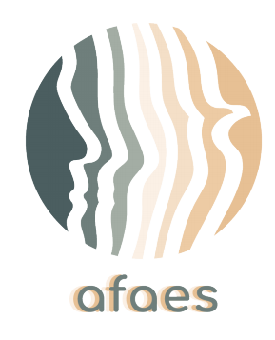
C/Lugar Hoya del Parrado s/n
35017 Las Palmas de Gran Canaria
Tlf. 928 31 33 98
E-mail: afaes@afaes.es
www.afaes.es
Asociación Salud Mental AFAES - Inicio | Facebook
SaludMentalAFAES (@SaludMntalAFAES) / Twitter

